# CORDAID_logo_FC_word%20(25) (2)

# RAPPORT D’EVALUATION FINALE DU PROJET COORDAID

1. **INTRODUCTION ET CONTEXTE**

Après implémentation des activités du projet coordaid dont le titre était; « Améliorer les moyens de subsistance des personnes âgées vulnérables ». Dont la durée d’exécution s’étendait sur 12 mois c.à.d. de Janvier en Décembre 2012. Ce projet a connu toutes les phases d’évaluation dont la présente est la finale; il a été exécuté dans la province du Nord –Kivu, Territoire de Beni précisément dans les villages de Mavivi, Mbau et Oicha.

1. **Objectifs de l’évaluation :**

* Mener une évaluation Finale du projet COORDAID ;
* Renforcer la capacité des OPMGS sur terrain par le Learning by doing  car ces derniers seront utilisés dans les recherches des impacts auprès des bénéficiaires des activités génératrices de revenu;
* Récolter et analyser les impacts du projet indiqué ci- haut ;
* Réaliser une documentation sur le cash transfert.

1. **Méthodologie et activités**
2. Pour l’évaluation finale du projet**:**

* Implication des bénéficiaire dans les discutions Focus group avec l’approche AGDM
* Invitation des différents groupes d’AGR pour le focus group, une Horaire précise a été tracée selon la disponibilité des groupes ;
* Visite à domicile des bénéficiaires
* Jeux question réponse pour recueillir les avis des bénéficiaires
* Des contacts avec les leaders communautaires dans le milieu ou le projet a été exécuté ont été planifiés tel que : les responsables religieux, les directeurs d’écoles et l’autorité locale dans l’objectif de récolter les observations sur nos activités.
* Un questionnaire qui a servi pour le Baseline a été administré auprès des personnes âgées composant les associations afin de mesurer l’impact.

1. **Échantillon**.

40 personnes ont été ciblées à Mavivi ; 70 à Mbau et 90 personnes à Oicha. Soit un total 200 personnes.

1. **Documentation sur le cash transfert**

Un questionnaire destiné à la documentation du cash transfert a été administré auprès des bénéficiaires.

1. **L’outil :** objectif du projet, indicateur et Out come et le questionnaire de baseline utilisé pour le projet COORDAID.

**4. RULTANTS DES ENQUETES QUALITATIVE ET QUANTITATIVES DUR LES ACTVITES DU PROJET.**

* 1. **Échantillon pris par village**

**Figure N01**

**Commentaire ;** Cette figure montre le pourcentage des personnes que nous avons atteint lors de nos enquêtes dans les trois villages. C à d à Oicha nous avons rencontré 45% à Mbau 35.3% et à Mavivi 20.%.

**Figure N02**



**Commentaire :** Cette présentation en secteur montre le genre des personnes rencontrées soit 54.7% sont des hommes et 42.2% sont des femmes. 3.1% n’a été identifié

**Figure N03**

**Croisement sexe et village**



**Commentaire :** Ce tableau nous fourni les pourcentages des personnes atteintes dans notre échantillon par genre et par village dont 3.1% n’a pas été identifié.

**Figure N04**



**Commentaire** ; Au cours de nos enquêtes nous avons rencontré les tranches d’âge suivant :

De 55- 59ans =40.6%

De 60-69ans = 37.5%

De 70- 79ans = 17.2%

De 80 et plus 1.6%

3.1% n’a pas été identifié

Figure N05



**Commentaire** ; Ce tableau nous donne les statistiques des personnes rencontrées par village et par tranche d’âge.

Figure N06



**Commentaire :** 65.6% des personnes rencontrées sont de marié, 7.8% sont des divorcées, 21.9% sont de veuf(e) 1.6% sont des célibataires et 3.1% n’ont pas été identifiées.

4.2 REULTANTS DE L’EVALUATION

**4.2.1 Résultants attendus et Réalisations du projet**

|  |  |  |  |  |  |
| --- | --- | --- | --- | --- | --- |
| N0 | Indicateurs | Résultats attendus | Total | % de réalisation | % Femme |
|  |  |  |  |  |  |
| **1** | Nombre des associations des personnes âgées impliquées dans les activités génératrices de revenus | 15 | 15 | 100% | 57.6% |
| **2** | Nombre des personnes âgées ayant accès aux services financiers | 300 | 300 | 100% | 57.6% |
| **3** | Nombre des personnes âgées ayant un potentiel de bénéficier de amélioration grâce aux nouvelles politiques (pas de nouvelles politiques mais des formations et autres activités qui ont amélioré les conditions de vie des personnes âgées) | 4380 | 4098 | 93.5% | 65.5% |
| **4** | Nombre d’acteurs humanitaires qui incluent les personnes âgées dans leur programme. | 18 | 12 | 66% |  |
| **5** | Atelier au niveau National (Nombre des participants) | 30 | 30 | 100% |  |
| **6** | Suivi des recommandations de l’atelier National (E.g : création d’une plate forme provinciale CAEPA) | Suivi | Suivi | 75% |  |
| **7** | Atelier régional (Par le directeur National à Londres) | Fait | Fait | 100% |  |
| **9** | Cartographie et analyse sur la protection sociale en RDC | 1 | 1 | 100% |  |
| **10** | Formation des partenaires et les  membres du gouvernement sur les droits et la protection des personnes âgées | 50 | 60 | 110% | 30% |
|  | Une plateforme active dans le plaidoyer au niveau provincial | 1 | 1 | 100% |  |
|  | Formation des O PMG( Old people monitoring group) | 150 | 150 | 100% | 65% |
| **11** | Formation des Groupes de plaidoyer, communication et fournisseurs des émissions radio. | 150 | 150 | 100% | 66% |
| **12** | Nombre des radios avec les quels les protocoles ont été signés |  | 6 |  |  |
| **13** | Nombre d’articles publiés |  | 21 |  |  |
| **14** |  |  |  |  |  |

**4.2.2. Commentaire et analyse des résultants des indicateurs**

* **Associations des personnes âgées impliquées dans les activités génératrices de revenu;**

15 associations des personnes âgées (OPA, Old peaple association) sont fonctionnelles dans les trois villages. Actives, ils tiennent des réunions une fois par mois avec différents thèmes qui seront expliqués plus bas. Il faut confirmer que les 15associations ont 30 groupes solidaires qui sont composés de 10 membres par groupes. 5 nouvelles associations ce sont ajouté suite au remboursement des membres sur leurs bénéfices de leurs activités. Actuellement nous comptons 5groupes solidaires nés des activités génératrices de revenu des membres initialement appuyés. , L’activité a réussit malgré les difficultés rencontrées par les groupes solidaires moulin.

**Nombre des personnes âgées ayant accès aux services financiers**

Les personnes âgées ont eu accès aux services financiers à travers l’ouverture des comptes bancaires pour les bénéficiaires. 300personnes on eu accès aux services financiers à travers le cash transfert pour les différentes activités génératrices de revenu.il faut signifier que 50 autres personnes viennent d’accéder aux services financiers grâce au remboursement effectués par les différents groupes solidaires.

* **DOCUMENTATION SUR LES MOYENS DE SUBSISTANCE.**

**Constitution des groupes solidaires au débit.**

|  |  |  |  |  |  |  |  |  |  |  |  |
| --- | --- | --- | --- | --- | --- | --- | --- | --- | --- | --- | --- |
| **ACTIVITES** | **MAVIVI** | | | **MBAU** | | | **OICHA** | | **S/TOTAL** | | **TOTAL** |
| **H** | **F** | | **H** | **F** | | **H** | **F** | **H** | **F** |
| MOULIN | 29 | | 11 | 18 | | 32 | 17 | 23 | 64 | 66 | 130 |
| MOTO | 7 | | 3 | - | | - |  |  | 7 | 3 | 10 |
| SAPONIFICATION | - | | - | - | |  | 1 | 9 | 1 | 9 | 10 |
| PETIT COMMERCE | 20 | | 30 | 16 | | 34 | 19 | 31 | 55 | 95 | 150 |
| TOTAL | 56 | | **44** | 34 | | **66** | 37 | **63** | 127 | **173** | **300** |

* **Les groupes solidaires gardent-ils les mêmes effectifs comme au débit?**

Une personne est morte (à Oicha) et 5 autres ont désistées dans les groupes solidaires moulin; voulant savoir la cause qui a fait que les 5 personnes quittent les groupes, les membres ont répondu que ce sont des personnes d’un des groupes solidaires de Mbau qui jusqu’aujourd’hui n’avait pas encore bien démarré (dans l’OPA Ushindi). Ce ci a été dit au manque de client suite un mauvais emplacement et aux difficultés liées aux pannes de leur mortier. Ce ci étant, les groupes solidaires sont constitués de 294 personnes au lieu de 300 pour le projet COORDAID. Soit 98% demeurent très actives. Il est important de dire que si une fois le moulin est renforcé, les mêmes Cinq personnes pourront réintégrer le groupe ou même être remplacées.

* **Unité dans le groupe solidarité;**

Une bonne collaboration et l’unité entre les membres des groupes solidaires est élément capital pour le développement d’un groupe solidaire. Il faut se dire qu’un groupe s’est disloqué suite au manque d’organisation interne ; c’est toujours à Mbau dans l’OPA Herimwisho. Les reste des groupes solidaires dans les trois villages sont encore unis et travaillent en étroite collaboration. Il faut donc conclure qu’à 96.3% les groupes solidaires gardent leur unité et travaillent ensemble sans défi social.

* **Organisation des réunions**

Les réunions sont régulières surtout pour les groupe solidaire petit commerce; les membres viennent participer aux différentes rencontres convoquées par les présidents de chaque groupe solidaire. Tous les groupes ont confirmé qu’une réunion se tient une fois par mois. Les membres des groupes solidaires Moulin ont avoué que certains membres ne viennent pas en réunion suite au découragement car il ya une grande difficulté liée aux pannes régulières des mortiers qualifiés inadaptés aux moteurs. Il faut préciser que ces pannes sont dites à l’incompatibilité entre le mortier et le moteur d’où il faut un renforcement des ces différents groupes pour arriver à bien produire et avoir plus d’impact pour le groupe solidaire moulin.

Principaux thèmes développés au cours de ces réunions sont :

* La santé du groupe solidaire,
* Remboursement sur les bénéfices, afin d’appuyer des nouveaux groupes solidaires
* Étude des demandes des nouveaux membres qui veulent accéder aux fonds
* Suivi des activités afin de résoudre les difficultés liées aux pannes surtout le groupe solidaire moulin
* **Quelle serait la solution à proposer afin d’orienter les tirs des activités des groupes solidaires moulin?**

Les différentes réponses à ce sujet ont convergé dans la stratégie renforcement des groupes moulins ceci veut dire qu’ils ont un acquit qu’ils veulent plus développer pour capitaliser les revenus. «Leur citation en rapport à l’orientation des tirs » «  comme nous avons une grande machine et puissante nous pouvons changer la mauvaise qualité du mortier, acheter la bonne qualité et adaptée au moteur mais aussi nous pouvons ajouter d’autres mortier que le même moteur peut supporter»:

* Mortier décortiqueuse de riz (environs 700$)
* Mortier à l’huile de palmier ou presse l’huile (envorons1000)
* Électricité à partir de ces moteurs (environs 1200$ pour installation)
* Un mortier qui est adapté au moteur (environs 250$)

NB : selon nos interlocuteurs, un seul moteur peut faire fonctionner tous ces mortiers et donc à partir de ce moteur ils peuvent décortiquer le riz, transformer noins de palme, moudre les céréales, produire l’électricité.

**Deux stratégies peuvent être utiles pour que ces groupes soient renforcés, Il s’agit de** :

* Grâce au remboursement des groupes solidaires petit commerce mais avec un inconvénient d’une réalisation qui pourra prendre trop de mois ;
* Soit renforcement par HAI dans sa phase du projet coordaid 2 avec plus de chance de se développer plus rapidement.

Learning

Un séminaire sur la technique et bon usage des moteurs est indiqué avant le renforcement

* **Accession aux matériels pour le démarrage des groupes solidaires ;**

Une moindre implication des bénéficiaires dans l’activité a été relevée car les bénéficiaires disent que s’ils avaient été suffisamment impliqués dans l’achat ; ils influenceraient plus sur la qualité des mortiers.

**N.B** Nous avons remarqué que les membres des groupes solidaires moulin n’ont pas suffisamment d’expérience dans ce domaine. C’est pourquoi avant de renforcer ces groupes un séminaire sur l’utilisation des moteurs à moulin pouvait être très capital avec l’appui d’un consultant en matière.

**Petit commerce :** Tous les membres des groupes solidaires Petit commerce ont eu l’argent par cash transfert excepté à mavivi; voulant ainsi savoir leur appréciation par rapport au cash transfert les membres ont répondu à 94% être d’accord avec le cash transfert. Après analyse, le 6% restant sont des personnes qui ont une réduite mobilité soit de +de 80ans, donc plus vulnérables qui ont été sélectionnées pour les différentes activités génératrices de revenu alors qu’elles pouvaient être bénéficiaires des distributions des fonds.

**Succès par rapport au transfert d’argent et ouverture des comptes pour les PA (COOPEC la semence Béni)**

* La durée de retrait n’a pas été longue; les personnes âgées ont été servies avec expéditivité
* La découverte du système bancaire par les personnes âgées a été un élément important pour les bénéficiaires.
* Autonomie dans la gestion de l’argent ce qui permet aux bénéficiaires d’orienter l’argent et les utiliser selon ses propres priorités et par rapport à son background (expérience).
* La transparence dans les opérations bien affirmée par les bénéficiaires qui recommandent cette pratique au pourcentage cité ci-haut.

**Faiblesses**:

* Retrait total de l’argent du compte de la somme transférée puis gardée à la maison ce qui a conduit au vol total de la somme transférée à deux personnes.
* Nécessité d’un document guide sur le cash transfert doit être élaboré par les techniciens de la mis œuvre et comprendra les éléments suivants;
* Condition préalables pour faire un cash transfert
* Description de la méthodologie de paiement
* Avantage et inconvénient si la procédure non mis œuvre
* Conseils pratiques
* Alternative par rapport à la réalité urbaine et rurale
* Choix de moyen à y allouer pour une bonne réussite
* Méthodologie de suivi pour plus d’impact.
* **Le temps pris pour le retrait de l’argent à la COOPEC la semence**

80% des personnes qui ont retiré l’argent ont utilisé 30minutes à Une heure pour le retrait

20% ont dit qu’ils ont fait plus de 2Heurs ; Ce ci est consécutif au plaidoyer réalisé.

* **Utilisation des comptes ouvertes pour les bénéficiaires cash transfert;**

62% utilisent actuellement les comptes

48% n’en utilisent pas pour le moment principalement le groupe solidaire moulin et moto

* **Remboursement pour création de nouveaux groupes solidaires**

5nouveaux groupes solidaires de dix personnes par groupe, sont déjà crées grâce au remboursement de 10% sur le bénéfice mensuelle des membres actifs.2500$ ont été récoltés sur bénéfices à oicha mais dans d’autres villages ils n’ont pas encore fait autant, mais ils ont rassuré qu’ils serraient aussi encours de réalisation.

**Différentes activités de petit commerce pratiquées**

* Vente de la Braise
* Vente de la Farine de manioc et maïs
* Réparation des vélos
* Vente de l’huile de palme
* Vente du carburant
* Boulangerie
* Vente des poissons
* Vente des pagnes
* Vente des habits usés

**etc**

**Vente des Poissons salés et carburant**

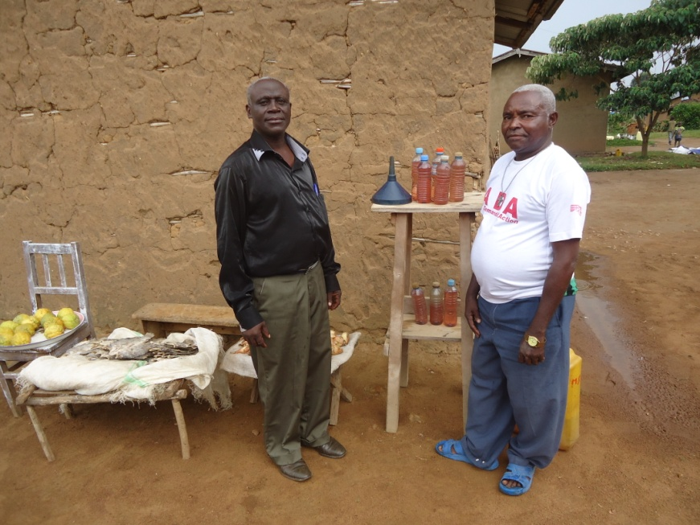

*Vente d’habits ; pagnes*

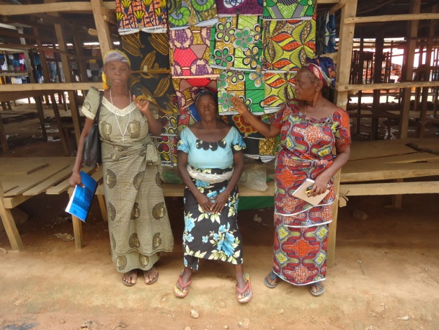

*Vente des céréales au marché local d’oicha*

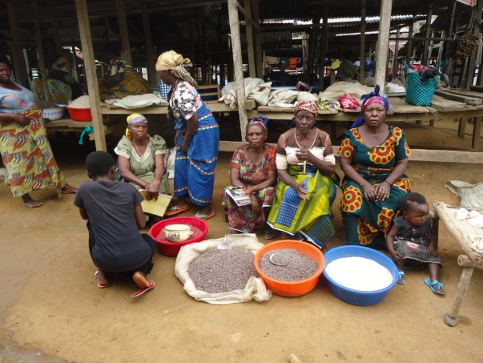

Le groupe solidaire et moto (pour ceux qui fonctionnent) au lieu de déposer leur argent, ils achètent l’huile en gros pour le revendre âpres

L’huile à stocker durant

Vente en gros Argents

Argent (recette)

Moulin/Moto

*Bidons d’huile en stock*

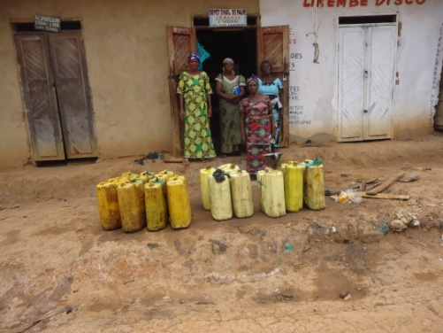

**Admiration de la façon dont les AGRs sont organisées et de la manière qu’elles ont été lancées**

**FigureN°7**



**Commentaire** : 87.5%des membres des groupes solidaires ont été d’accord de la manière qu’ils sont organisés. Les membres sont satisfaits de la stratégie de mis en œuvre des groupes solidaires ; Mais il faut dire que les groupes solidaires se plaignent de la qualité de leurs mortiers.

**Réalisation grâce aux activités génératrices de revenus**

**Commentaire.** 51.8% des personnes âgées actives dans les activités génératrices de revenu ont affirmé avoir payé les frais scolaires de leurs enfants et ou petits fils ; 15.3% a dit qu’il se rend seul service par exemple : Trouver du sel etc. ; 16.1% des personnes appuyées dans le moyens de subsistance disent qu’ils sont pour le moment indépendantes ; 7.2% a dit que ça ne va pas pour les activités de moulin ;1.8 % a acheté une parcelle ;3.6% ont acheté des vélos pour le déplacement avec les bénéfices des leurs activités ; 1.8 % ont dit qu’ils parviennent à s’acheter l’habit. 1.8% ont dit qu’ils vont bientôt se construire des maisons en tôle et 1.8% ce sont construit déjà de petites maison en tôle.

**Cause de n’avoir pas réalisé beaucoup d’actions**

**Figure N°8**

Les éléments qui font que la vie de personnes âgées ne s’améliore pas comme attendu

Rien

11.1%

Ça n'a pas aidé à cause du changement de prix de marché et surtout le payement des taxes

5.6%

Renforcer le Moulin e

61.1%

Faciliter l'exonération de taxe, que la personne âgée soit libre par rapport aux taxes

22.2%

Commentaire 61.1% ont demandé le renforcement du moulin, 22.2% ont souligné la taxation, 5 .6% ont dit que le changement de prix au marché le perturbe sil faut ajouter la taxe et 11.1 % n’ont eu à répondre.

* **Nombre des personnes âgées ayant eu un potentiel de bénéficier l’amélioration grâce aux nouvelles politiques mis en place**

Aucune loi  n’a été produite ou autres politiques sur la protection des personnes âgées, mais les personnes âgées de ces différents villages affirment que grâce au plaidoyer fait par HelpAge à travers les médias, les articles publiés sur les droits des personnes âgées, (21 articles ont été produits et avec 6 radios de la place avec les quelles les protocoles ont été signés pour les émissions des personnes âgées. et différentes formations il ya une diminution de la discrimination faite aux personnes âgées.

**Figure N°8**



**Commentaire :** Même si les droits des personnes âgées sont moyennement reconnus, il ya encore une grande partie des personnes âgées qui sont victimes de discrimination; 73.4% disent être discriminés, 23% disent qu’ils ne sont pas victimes de cette dernière alors que 3.1% se sont abstenus.

Figure N° 9 Comparaison baise de la discrimination faite aux personnes âgées (Baseline et finale)

**Commentaire** Baseline 90% avaient dit oui c à d qu’il a dit qu’il était discriminés à la finale, 73.4% disent être discriminés. La courbe de corrélation montre un impact sur la sensibilisation mais il faudra doubler plus d’effort.

De quelle manière sont ils discriminées

Figure N°10



**Accession aux services**

**Figure N°11**



**Commentaire :** Voilà, cette figure montre clairement que cette discrimination a un impact négatif sur l’accession aux services par les personnes âgées 62.9% déclarent ne pas accéder bien au service comme d’autres personnes et 37.1 % y accèdent.

**Recommandations**

* Doubler les activités de plaidoyer, que ça soit plus pratique au niveau du terrain ;
* Penser au référencement des cas

**Cas de violence sexuelle**

**Figure N°12**



**Commentaire** ; Les violences sexuelles sont devenues très fréquentes ; 82.3% des personnes rencontrées ont confirmé que des cas de violence sexuelle sont réguliers et 17 .7 % disent non. Il est à signaler que pendant les focus group le même pourcentage a été affirmé et la cause serait l’insécurité grandissante dans le milieu.

**Commentaire** ; Les violences sexuelles se sont multipliée de 63.2% à 82.3%

**Lieu**

**Figure N°13**



**Commentaire :** 62.5% ont confirmé que la violence fait dans les champs à la recherche de la nourriture, 17.2% ont dit que les autres sont violées dans leurs huttes car son seules les autres se sont abstenus donc 20.3%.

**Acteurs principaux**

**Figure N°14**



**Commentaires :** 20.3% n’ont pas répondu, 35.9% ont dit que ce sont des bandits hommes armés qui circulent dans les champs, 1.6% ont confirmé que ce sont des démobilisés, 6.3% sont de personne non autrement identifiées, 4.7% FARDC, 25% homme en arme non autrement identifié et 6.3% sont des jeunes du quartier de plus ou moins 25ans.

**Information Education et Communication (IEC)**

**FigureN°15**

Écoute et suivi des émissions des PAS

Non réponse

3.1%

OUI

90.6%

Non

6.3%

**Commentaire :** 90.6% de cas rencontrés affirment qu’ils suivent les émissions des personnes âgées, 6.3% disent qu’ils ne suivent pas, parmi eux ceux qui n’ont pas de poste récepteurs.

**Corrélation Evaluation finale et Baseline**

**Figure N°16**

**Commentaire :** 30% avaient répondu qu’ils parviennent à suivre quelques notions sur les droits des personnes âgées à la radio pour le Baseline, mais pour la finale 90.6% affirment qu’ils suivent régulièrement les émissions sur les droits des personnes âgées.

**Impact des émissions radio**

Figure N°17

Les personne

s âgées sont

attendues part

out à travers l

1.6%

Eduquer tout l

e monde sur l

es droits des

personnes âg

35.9%

suivre différe

ntes activités

que les perso

nnes âgées e

3.1%

Grace à ces e

mmissions no

us commenço

ns à être resp

15.6%

Grace à ces e

mmission les p

ersonnes âgé

es des autres

17.2%

Jamain suivi

l'émission car

pas de poste à

Radio

3.1%

Ces emmissio

ns nous facilit

ent à faire pas

ser nos plaido

15.6%

Encourragen l

es personnes

âgées d'acce

pter leur état d

3.1%

Importance des emissions

Figure N°18

**Commentaire sur l’impact des**

Importance des emissions

Les personnes âgées sont attendues partout à travers les médias, suivre des conseils que ces émissions adressent aux personnes âgées, Lesautres personnes sont informées d’existence des personnes âgées

1.6%

Éduque tout le monde sur les droits des personnes âgées

37.7%

Informé sur différentes activités que les personnes âgées exercent pour leurs développement, comment les personnes âgées doivent vivre avec les autres personnes

3.3%

Grace à ces émissions nous commençons à être respectées

16.4%

Grace à ces émission les personnes âgées des autres villages arrivent à être informées sur leurs droits en dehors de mavivi , oicha et mbau

18.0%

Jamais suivi l'émission car pas de poste à radio

3.3%

Ces émissions nous facilitent à faire passer nos plaidoirie

16.4%

Encouragent les personnes âgées d'accepter leur état de vieillesse et en être fiers

3.3%

NB. Appart les radios avec les quelles nous avons signé des contrats, il ya plusieurs autres radios qui relayent les émissions sur les personnes âgées par influence médiatique.

**Appréciation des émissions**

**Figure N°19**

Appréciation des émissions

Non réponse

3.1%

Oui

90.6%

Non

6.3%

**Commentaire :** Comme la figure les montres 90.6% apprécient les émissions produites, 6.3% n’apprécient pas et 3.1% ce sont abstenus

Figure N°20

Plaidoyer dans les villages ;

|  |  |  |
| --- | --- | --- |
| **Il y a-t'il un plaidoyer en faveur des personnes de 3ème âge ?** | **Effect if** | **Percentage** |
| Oui | 120 | 60,0% |
| Non | 80 | 40,0% |
| **TOTAL CITATIONS** | **200** | **100,0%** |

Un pourcentage significatif (80%) a affirmé qu’il n’y a pas des plaidoyers qui se font en faveur des personnes âgées dans le milieu contre 40% ont donc besoin d’avoir un organe qui pourra défendre leur cause et les soutenir.

**Corrélation :**

Figure N° 21. Droit des personnes âgées.



**Commentaire :** 42.2% disent ne pas être satisfait de la façon dont les droits des personnes âgées sont honorés, 53 disent être satisfaits, 4.7% se sont abstenus

Figure N°22

**Commentaire** .O% avait confirmé n’est pas être satisfait tandis que à la finale 53% disent qu’ils sont satisfaits.

**Recommandations générales :**

* Que le programme mette en place une stratégie globale de plaidoyer à travers son département de protection et ou plaidoyer;
* Mettre en place les stratégies pratiques sur le cash transfert (guide) car cette façon d’assister les personnes âgées est très appréciée par ces dernières et donc nécessite un approfondissement;
* Différencier la stratégie cash transfert dans les zones urbaine et rurale le moyen de la mise en œuvre;
* Initier les activités de protection pratique afin de définir les stratégies de référencement et d’orientation vers les autres organisations qui seraient impliquées dans d’un ou dans un autre domaine;
* Renforcement de l’activité génératrice de revenu voir groupe solidaire Moulin dans tous les villages;
* Renforcer le suivi de l’activité sur le terrain à travers les agents sociaux
* Que HelpAge s’investisse aussi dans la sensibilisation sur les violences sexuelles car il a été remarqué que des personnes âgées sont aussi victimes de cet abus mais elles ne dénoncent pas
* Renforcer et maintenir les groupes des militants (personnes âgées) actives dans les différents groupes de Monitoring plaidoyer et de communication afin les actions soient durables;
* Avant la mise en œuvre du projet que toutes les associations des personnes âgées soient informées des objectifs et résultats pour plus d’implication des ces dernières dans les activités.

Fin